JTW-LCD-JF6229 缆式线型感温火灾探测器
安装使用说明书

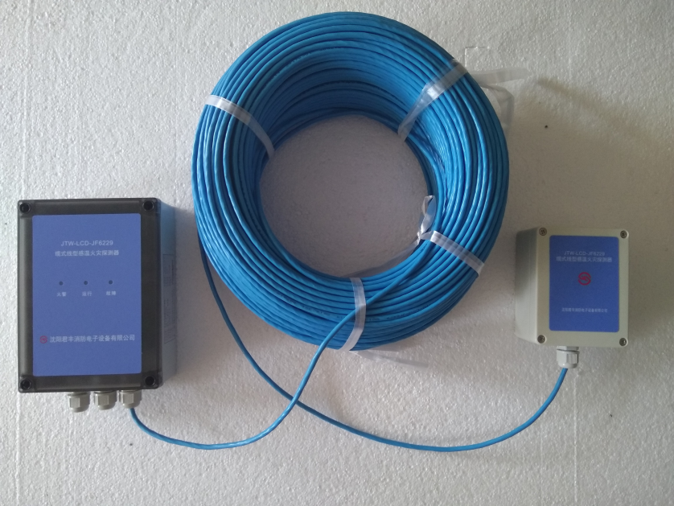

产品介绍

JTW-LCD-JF6229缆式线型感温火灾探测器(以下简称探测器)，是一种新型的具有差温和定温复合报警功能、可重复使用的探测器，其主要性能指标其主要性能指标满足工程施工需要，执行标准：GB16280-2014《线型感温火灾探测器》。
探测器由可恢复式差定温感温电缆、信号处理单元（接口模块）和接续部件（终端模块）三部分组成。探测器信号输出采用继电器无源触点方式，可以和任何品牌的火灾报警控制器连接，构成火灾自动探测报警系统。

- 主要特点
探测器的感温线缆为温度敏感元件，JTW-LCD-JF6229感温线缆由五根分别挤塑有热敏绝缘材料线芯绞合而成，在外面缠绕有由多股金属细丝合并的金属丝线芯，能够对沿着其安装长度范围内任意一点的温度变化进行探测，除具备定温报警外，还具有差温报警特性，即环境温度变化速率过大时，可迅速的发出火警信号，大大提高了探测器对温度的响应速度，克服了传统单一定温探测器报警迟缓的弊端，有利于火情的及时发现避免造成更大的损失。
探测器工作原理是：当温度或者升温速率上升至响应值时，感温线缆线芯间的阻值跃变，导线间就会产生相应信号，再经过单片机微控制器利用模糊数学的计算方法做出火警判断。

- 技术参数
探测器类别 | 缆式、可恢复式、  差定温、探测型 | 报警电流 | ≤25mA
定温报警温度 | 85℃ | 过流保护动作电流 | ＞50 mA
升温速率 | 10℃/min、20℃/min、30℃/min | 报警复位 | 火警断电复位、故障自动复位
最大使用长度 | 150m | 状态指示 | 运行： 绿色指示灯闪亮  火警：红色指示灯常亮  故障：黄色指示灯常亮
感温线缆芯线绝缘电阻 | ≥10MΩ | 使用环境 | 适用湿度≤95%，不凝露  适用温度：-10℃～+50℃
工作电压/  允许范围 | DC24V /  DC20V～DC28V | 外壳防护等级 | IP66
静态电流 | ≤15mA | 执行标准 | GB 16280-2014

三．结构及安装尺寸
信号处理单元和接续部件外形示意图如图1所示。单位：mm

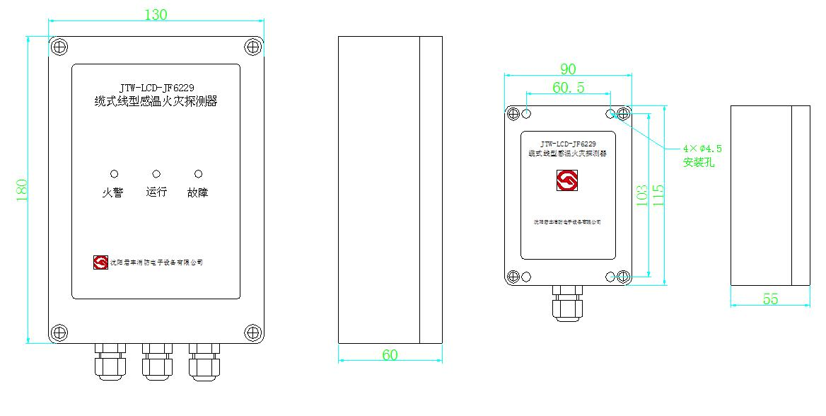
信号处理单元与接续部件结构安装示意图

四．接线与调试
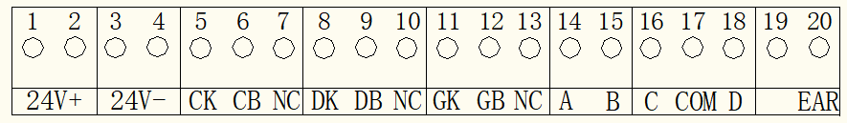

图1.信号处理单元端子示意图

信号处理单元端子释义：

序号 | 端子代号 | 内容
1 | 24V+ | DC24V电源输入“+”
2 | 24V+ | DC24V电源输入“+”
3 | 24V- | DC24V电源输入“-”
4 | 24V- | DC24V电源输入“-”
5 | CK | 差定温火警常开
6 | CB | 差定温火警常闭
7 | NC | 差定温火警公共
8 | DK | 定温火警常开
9 | DB | 定温火警常闭
10 | NC | 定温火警公共
11 | GK | 故障常开
12 | GB | 故障常闭
13 | NC | 故障公共
14 | A | 感温电缆白色线芯
15 | B | 感温电缆白色线芯
16 | C | 感温电缆白色线芯
17 | COM | 感温电缆多股金属丝线芯
18 | D | 感温电缆红色线芯
19
20 | EAR | 接大地

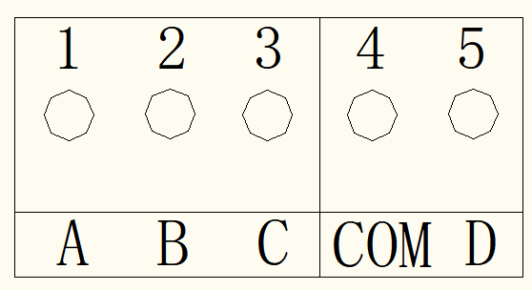

图2.接续部件端子示意图
接续部件端子释义：
序号 | 接线端子 | 端子释义
1 | A | 感温电缆白色线芯
2 | B | 感温电缆白色线芯
3 | C | 感温电缆白色线芯
4 | COM | 感温电缆多股金属丝线芯
5 | D | 感温电缆红色线芯
1. 按图1和图2要求，将24V电源线、信号线从防水接头穿入盒体，接入相应的
接线端子，感温线缆两端穿入信号处理单元和接续部件上的防水接头，拧紧防水接头。感温电缆白色线芯分别接A、B、C端子，红色线芯接D，多股丝线芯接COM。
2. 通电后，系统自检20—30秒后，绿灯闪亮。（频率约1HZ）
3. 手动测试模拟故障：断开感温电缆任意一根，断开数秒后黄灯常亮，故障继电
器动作，用万用表测量故障端子NC、GK端子断开，GB、NC端子导通，重新连接电缆数秒故障恢复。
4. 手动测试模拟火警：按下接续部件电路板上的模拟火警按钮或把信号处理单元
线路板上的双排插针S3（电路板中部，）上的短路环拔下插在S3第2组插针上，短接后红灯常亮，火警继电器动作，用万用表测量定温火警端子NC和DK端子或是差温火警端子NC和CK导通测试后拔下短路环火警恢复。
- 如果要加温测试，可以将感温线缆距离末端300mm的1m加热，或者在感温线
缆上缠绕纸张，同时点燃纸张，当温度达到动作阈值，即可产生火灾报警。测试后的感温线缆剪除后重新与接续部件连接牢固，系统复位（短接一下S1,或重新上电）。
- 调试完毕，盖好上部盒盖，通电运行。

五．接线方法
